이어카운팅_원천세 화면에서 개인 원천세 구매처가 조회되지 않을 때 해결방법
- T-Code/기능/메뉴
어플리케이션 | 메뉴/기능/티코드 명 | 설명
이어카운팅 | 전표처리 > 기타 > 원천세 | 강사, 용역제공, 경품지급 등으로 발생되는 비용처리 하는 메뉴
SAP | FK03 공급업체 조회 | 공급업체 조회하는 화면

- 실행 담당자 및 실행 상황
  - 실행 담당자 – 종이로 된 증빙 전표처리자
  - 실행 상황 – 이어카운팅 시스템에서 원천세 구매처를 등록하였는데 원천세 전표처리 화면에서 원천세 구매처가 조회가 되지 않는 경우

- 문의유형
  - “원천세 화면에서 개인 원천세 구매처가 조회되지 않습니다.”
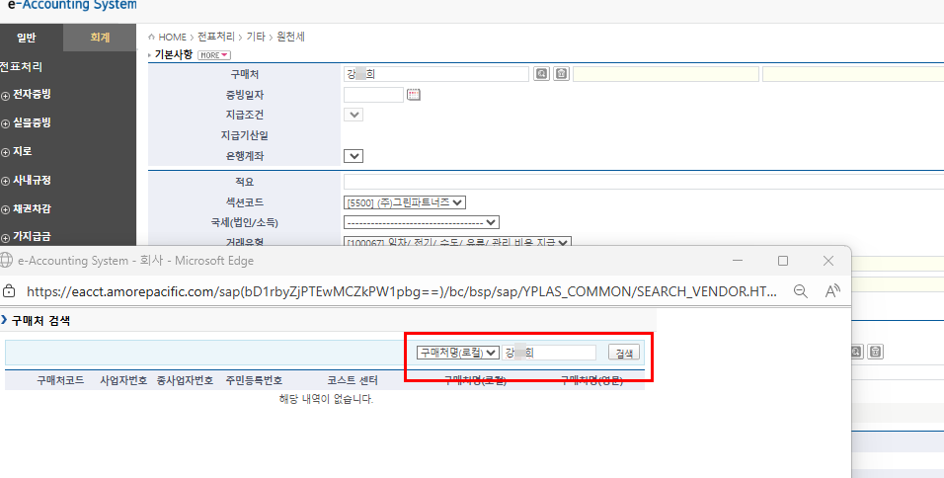

- 원인 및 해결방법
  - 원천세 전표처리 화면에서는 구매처 계정그룹이 개인거래처(1100), 관계사(2000), 카운셀러(원천징수대상)(4300), 해외원천세(6000), 일회성 구매처(9000)만 가능합니다). 다른 계정그룹으로 생성되었을 경우 원천세 전표처리 화면에서 구매처가 검색이 되지 않습니다. 티코드 FK03에서 생성된 구매처 마스터 화면에서 구매처 계정그룹을 확인해주세요.
FK03구매처 조회 후 상단메뉴 추가> 관리데이터 메뉴 실행하면 계정그룹 확인이 가능합니다.
- 원천세 메뉴에서 전표 처리를 해야 하는 경우, 이어카운팅 > 기준정보 신청 > 구매처 생성 화면에서 원천세 구매처 계정그룹으로 구매처를 신규 생성하시기 바랍니다.
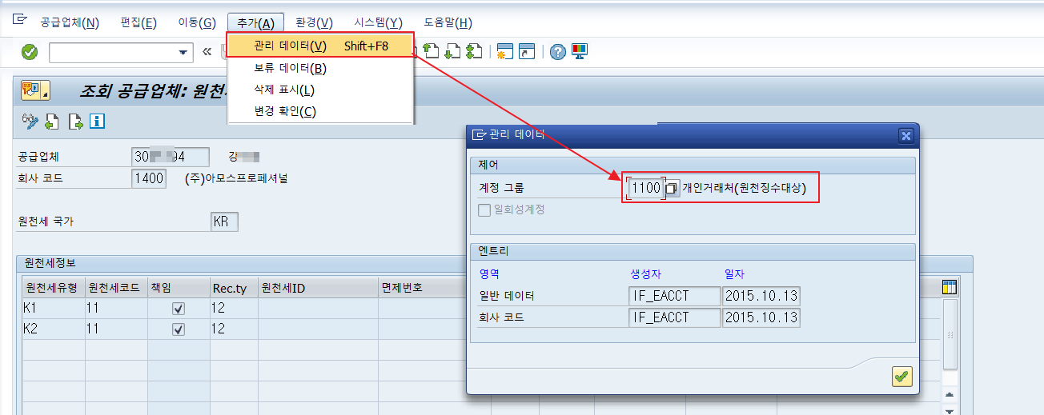
  - 구매처 계정그룹이 4.1에서 설명한 원천세 계정그룹 중 하나에 포함된다면, 원천세 구매처 마스터 생성시 원천세 코드가 누락된 채로 생성이 된 상태입니다. 원천세 계정그룹으로 생성되어 있더라도 원천세 코드가 누락되었다면 전표처리 화면에서 구매처가 조회가 되지 않습니다.

4.2.1원천세 코드가 누락되었는지 확인하는 방법은 두가지 방법이 있습니다.

      - 이어카운팅에서 확인하는 방법
        - 이어카운팅 > 기준정보 신청 > 구매처 변경 > 일반정보 변경 화면에서 구매처 조회 시 아래 그림처럼 원천세 정보에 원천세 유형 및 원천세 코드에 값이 존재해야 합니다.

(원천세 정보 원천세 유형 및 원천세 코드 값이 존재하는 경우)
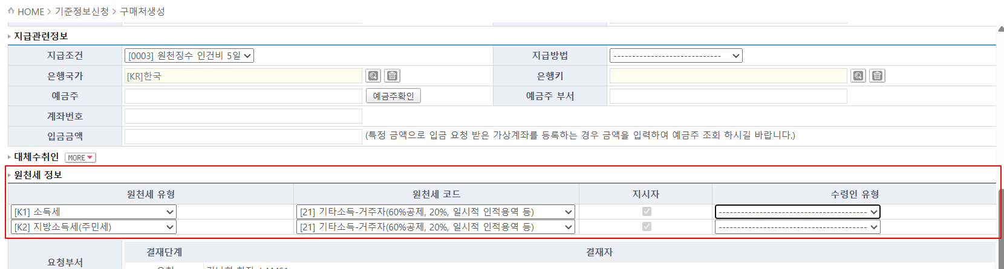
(원천세 정보에 원천세 유형 및 원천세 코드값이 존재하지 않는 경우)
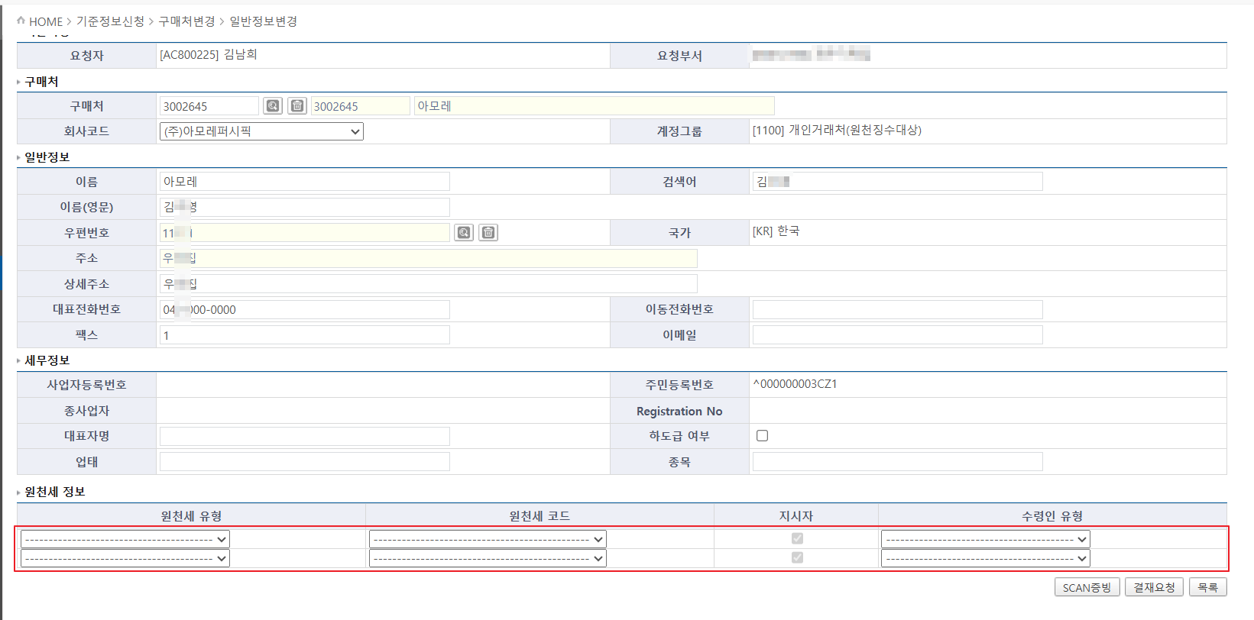
- 원천세 코드가 누락되어있다면 이어카운팅 > 기준정보신청 > 구매처 변경 > 일반정보변경 화면에서 수정이 가능합니다.
      - SAP T-CODE : FK03에서 조회하는 방법
        - 구매처 조회 > 원천세 회계 화면에서 원천세 유형, 책임 필드 에 값이 존재해야 합니다.
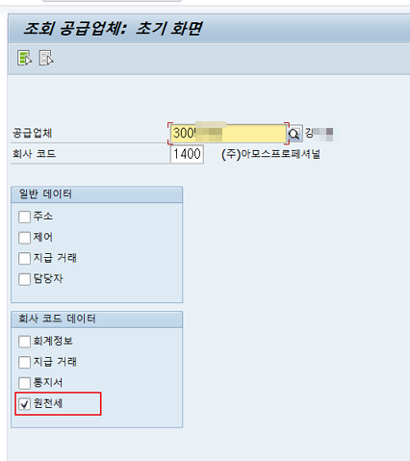
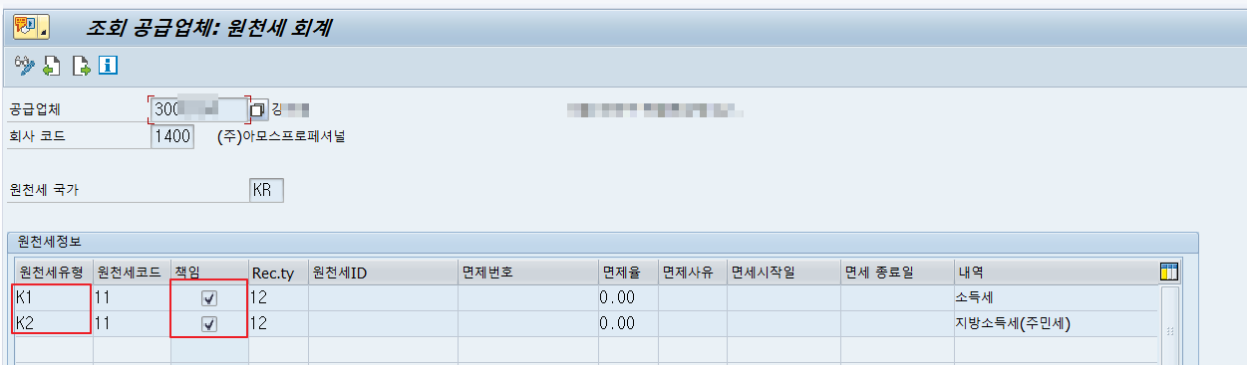
- 원천세 코드가 누락되어있다면 이어카운팅 > 기준정보신청 > 구매처 변경 > 일반정보변경 화면에서 수정이 가능합니다.

4.3 구매처 계정그룹이 4.1에서 설명한 원천세 계정그룹에 포함되지 않는다면 이어카운팅 > 기준정보 신청 > 구매처 생성 메뉴에서 원천세 대상 계정그룹으로 구매처를 신규 생성하여 사용해야 합니다.

